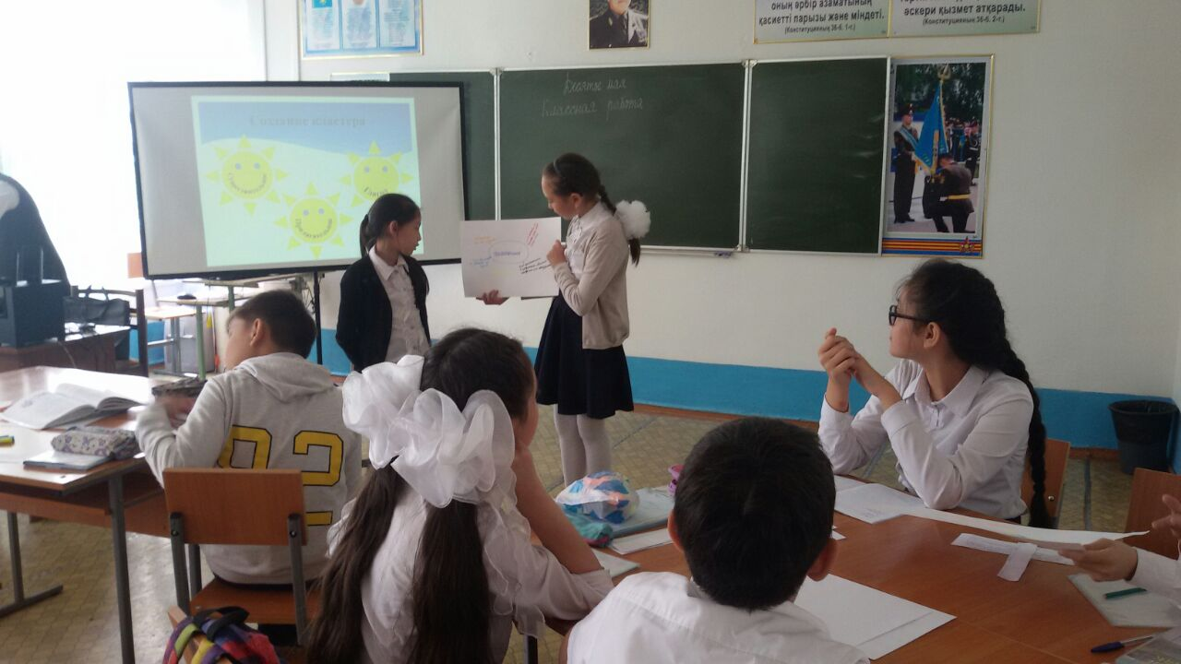

Тема урока: «Обобщение изученного за год», 5 класс (учитель: Досанова Сауле Шаймуратовна).
Цель: закрепить и обобщить знания учащихся по изученному материалу.
Ожидаемые результаты:
1: Закрепление знаний о самостоятельных и служебных частях речи; написание слов с орфограммами; умение объяснять и писать орфограммы (повторение).
2: Ученики могут находить самостоятельные части в тексте, употреблять их с предлогами в нужных падежах, определять падеж;
3: Ученики умеют употреблять самостоятельные части в речи, составлять предложения и рассказы с ними в нужных падежах употребляя нужные предлоги, сравнивать, анализировать, аргументировать и делать выводы;

Этап урока | Методика | Вре  мя | Деятельность учителя |  | Деятельность ученика | Ресурсы | Оценивание для обучения
Стадия вызова  Мотивационно-целевой этап – 10мин |  | 1-2 мин. | - Здравствуйте, ребята. Садитесь. Я рада видеть ваши жизнерадостные лица и добрые глаза. Надеюсь, что урок принесет нам радость общения друг с другом. На столах у вас лежат яркое солнышко и хмурая тучка. В конце урока с их помощью вы сможете показать, понравился ли вам урок. |  | Настраиваются на работу. Запись даты урока |  | Формативное оценивание
 |  | 2мин | 2. Физ. минутка  - А сейчас подготовим руку к письму в тетради.  Мы капустку рубим, рубим,  Мы морковку трем, трем!.  Мы капустку солим, солим,  Мы капустку жмем, жмем!  (Руками показываем движение “рубим”, “трем”, “солим”, “жмем”). |  |  |  | Формативное оценивание, звезда за ответ
 |  | 3мин | 3. Определение темы и целей урока. Игра  (в парах)  -Скажите пожалуйста, как зовут Вашего соседа по парте?  -Какими словами Вы можете его описать?  -Что он любит больше всего делать?  -Какие части вы использовали? ( Назовите их)  - Определите тему сегодняшнего урока.  Формулировка целей урока  Детям предлагается подписать листочек и написать на карточке в форме листа цель урока и прикрепить к корзине. |  | Учащиеся отвечают на вопросы используя самостоятельные части речи.  Аргументируют свои ответы  Определяют тему и цели урока | доска | Формативное оценивание Сигналы рукой, звезда за правильный ответ
Основная часть урока  Стадия осмысле-  ния  Операционно-целевой этап – 26 мин | Работа в группах  Кластер | 4мин | 1.Работа группах  1 группа:  Создание кластера «Существительное»  2 группа:  Создание кластера «Прилагательное»  3 группа:  Создание кластера «Глагол»  - Включите в постер всё, что вам известно о существительном.  1.Выступает в роли фасилитатора (помогает, подсказывает)  2.Контролирует и консультирует составление кластера  3. Выбирает лучшие кластеры | Создают кластер |  | Бумага, маркеры |  | Формативное оценивание Сигналы рукой,
 |  | 3мин | 2.Презентация работы пар | Защищают свои кластеры |  |  |  | Формативное оценивание Сигналы рукой
 | ЛОО | 5мин | Объяснение выполнения личностно-ориентированных заданий.  - Ребята, вам предлагается задания трех уровней сложности. На каждое задание будет отведено время, за которое вы должны выполнить его. После выполнения одного задания, оно проверяется по «ключу», выставляются баллы. 1 уровень: 3 балла, 2 уровень – 4 балла, 3 уровень – 5 баллов  Как справились с заданием? Что было сложным? | Выполняют личностно-ориентированные задания. Первый уровень (А). Выберите среди перечисленных слов имена существительные. Запишите, определите их число, род: учитель, выучить, двойки, преподавать, география, школа, прочитали, директор, книги, последнее, знания, плохой. |  | Карточка |  | Формативное оценивание  Оценивание по критерию
 |  | 6мин | Задания второго уровня  Проверка выполнения задания второго уровня  Делает вывод по выполнению задания:  Как справились с заданием? Что было сложным? Какие примеры были непонятны?  Вывод по выполнению задания.  4.Подводит общий итог по выполненным заданиям. Объясняет методику выставления оценок. | Выполняют задание второго уровня (В):  ЛИСА И БЕЛКА  Лиса уже четвертый год жила в своей н…ре. Над лисьей норой жила белка. Она бегала по ств…лам деревьев прыгала с ветки на ветку шумела др…знилась. Старая лиса см…трела на нее и с…рдилась.  Задание :  - Вставьте пропущенные буквы.  - Произведите синтаксический разбор 4 предложения.  Третьего уровня (С):  Аудирование. Задание: запишите все имена существительные, имена прилагательные и глаголы, которые вы услышите в сказке.  Подсчитывают полученные баллы и выставляют оценки в тетрадях |  | Карточка  Самопроверка  Взаимопроверка |  | Формативное оценивание  1уровень – 3б.  2уровень – 4б.
Рефлективный этап – 10мин |  | 4мин | - Ребята, сейчас вы подумайте над тем смогли ли вы добиться ожидаемой цели, которую ставили в начале урока?  2. - Почему не достигли поставленной цели? Что нужно повторить и закрепить?  3. ВЫСТАВЛЕНИЕ ОЦЕНОК по итогам выполнения личностно-ориентированных заданий  4. Домашнее задание:  1) всем: повторить темы «Самостоятельные части речи»  2) Подготовиться к написанию диктанта. | Ученики объясняют, каким образом были достигнуты поставленные цели или наоборот.  Записывают домашнее задание |  | Дневник | Формативное оценивание,  1уровень – 3б.  2уровень – 4б.  3уровень- 5б.
 |  | 2мин | 3.Оценивание.  Посмотри на свои оценки.  Выстави общую оценку за урок.  Поднимите руки те ребята, кто получил оценку «5» за урок. А кто получил «4»?  Что можно посоветовать остальным детям? | Посчитав баллы, выставляют общую оценку за урок.  Отмечают в графе – оценка. |  |  | 13баллов – «5»  12-11 баллов-«4»  10-7баллов «3»

